信息工程学院2023-2024学年第一学期

《路由交换技术》课程期末考核方案

**一、课程简介**

课程名称：《路由交换技术》

课程代码：10230130

课程类别：专业核心课

学 分：4学分

授课年级专业：2021级网络工程、2023级网络工程（专升本）

课程负责人：张连青

考核方式：考试

成绩设置：百分制

**二、课程教学目标**

目标1：能够将构建局域网技术、局域网冗余技术、网络互联技术等基本理论与基本方法应用于解决网络设计、网络组建、网络安全以及网络故障诊断等专业领域问题。

目标2：能够设计符合网络规划相关方针政策与法规要求的网络拓扑结构，并能够在设计环节中体现创新意识，考虑经济、社会、法律、文化以及环境等问题。

目标3：能够就网络工程领域相关的技术问题和管理问题与业界同行进行交流和沟通，并对网络工程项目进行有效运作和评估。

目标4：能够跟踪计算机网络领域的前沿技术和发展动态，不断更新知识结构，适应网络工程行业及相关职业发展。

**三、课程考核构成及方式**

**（一）课程考核构成及比例**

本课程考核方式为：实操+答辩+项目报告。

综合成绩=平时成绩×20%+技能成绩×20%+期末成绩×60%

平时成绩=平时考勤×20%+课堂表现×30%+平时作业×40%+其他×10%

技能成绩=（实训一成绩+实训二成绩+实训三成绩+实训四成绩+实训五成绩+实训六成绩）/6

期末成绩=实操×20%+答辩×20%+项目报告成绩×60%

**（二）课程考核方式**

本课程期末考核方式为：实操+答辩+项目报告。

**（三）考核方式与目标评价之间的关系**

本次考核为实操+答辩+项目报告，主要检验学生对网络基本知识的掌握，使学生能够综合运用局域网技术、局域网冗余技术和网络互联技术解决中小型网络搭建问题，具备网络设计、网络组建和网络维护等能力。

**四、命题情况**

**（一）考核形式的题型及数量、考核时间**

A方案：考核形式是实操+答辩+项目报告，以某中学为背景，按照学校地址规划需求，根据网络拓扑结构及配置要求，完成网络的组建与配置。每位同学需要在eNSP上完成项目配置（注意保存配置信息），并完成相应的项目报告，最后上交项目文件和项目报告，项目报告包含封面、项目所用技术介绍、项目配置（要求有完整的配置命令）、测试结果（此部分要求有截图）以及个人总结几个部分。

1、项目要求

某中学有四种类型的栋楼，分别是教学楼、行政楼、实验楼和宿舍楼，请根据规划的IP地址和VLAN（题目中的IP地址及VLAN只是示例，可自行设计更改），实现楼栋间能够互联互通，同时要求教学楼、行政楼和实验楼能够访问外网环境（要求使用OSPF协议），宿舍楼不能访问外网环境（通过访问控制列表ACL实现）。为了保证网络的可靠性，设置冗余链路（通过链路聚合实现），并配置MSTP+VRRP多备份组，实现负载均衡，解决单点故障问题。同时在出口路由器上实现NAT地址转换，使企业内部主机使用内部全局地址访问外网环境，提高网络整体的安全性。

2、配置要求

（1）四种类型的栋楼分别在不同网段、不同VLAN，实现VLAN间通信；

（2）LSW3和LSW4为接入交换机，LSW1和LSW2为核心交换机，R1为出口路由器；

（3）教学楼和实验楼属于MSTP实例1，VRRP主路由器为LSW1，备份路由器为LSW2；

（4）行政楼和宿舍楼属于MSTP实例2，VRRP主路由器为LSW2，备份路由器为LSW1；

（5）使用Eth-Trunk实现LSW1与LSW2的链路聚合；

（6）外网服务器IP地址为200.1.1.1/24；

（7）合理规划核心交换机和路由器之间的互联地址；

（8）访问控制要求：宿舍楼不能访问外网。

学校网络拓扑结构如图1所示：

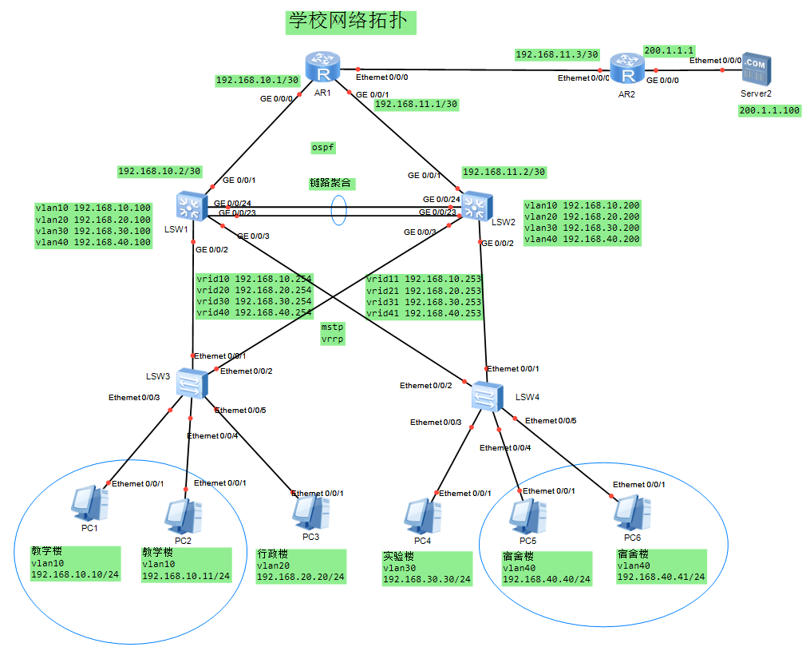

**图1 某中学网络拓扑结构**

**（二）命题与考核内容之间关系**

|  |  |  |  |
| --- | --- | --- | --- |
| **学习单元名称** | **学习重点及难点** | **教学方式及手段** | **考核比重** |
|
| 认识计算机网络及网络设备 | 重点：1.计算机网络的基本概念、功能和拓扑结构；  2.交换机和路由器的工作原理及配  置方法。  难点：1.交换机和路由器的工作原理 | 讲授法+演示法+实操法 | 10% |
| 构建局域网络 | 重点：1.VLAN通信的工作原理；  2.端口聚合的应用场景。  难点：1.MUX VLAN的工作原理 | 讲授法+演示法+实操法 | 20% |
| 局域网冗余技术 | 重点：1.STP的工作原理及配置方法；  2.VRRP的工作原理及配置方法。  难点：1.MSTP的应用场景  2.MSTP与VRRP多备份组实现负载均衡的方法 | 讲授法+演示法+实操法 | 30% |
| 网络间路由互联 | 重点：1.RIP、OSPF的工作原理及配置方法；  2.ACL的配置方法  难点：1.OSPF的工作原理及区域划分 | 讲授法+演示法+实操法 | 30% |
| 广域网技术 | 重点：1.NAT技术的工作原理及配置方法；  2.DHCP协议的基本原理及配置方法。  难点：1.DHCP协议的基本原理及配置方法 | 讲授法+演示法+实操法 | 10% |

**（三）评分标准**

A方案评分标准：

1、优秀档（90~100分）：态度认真，课堂表现良好，课堂上与老师互动积极，按时按质完成项目报告。能够按照考核要求，综合运用路由交换技术所学知识结合项目需求配置完整，项目报告步骤清晰合理，截图清晰，结果正确，报告层次清晰，有自己的创新点，结构合理，内容充实，格式规范。实践操作流畅，展示配置结果完全正确，并对老师提出的问题能全部回答准确，且有自己的设计思路。

2、良好档（80~89分）：态度认真，按时提交项目报告相关资料。项目报告步骤清晰，能够综合运用路由交换技术所学知识，步骤较清晰，结构较合理，内容比较详细，项目报告书写能够按要求完成。在实践操作中能快速完成项目内容，并展示配置结果，并能较好地回答老师提出的问题，关键步骤正确。

3、中等档（70~79分）：能够按时提交相关资料。项目报告书写完整，结构较为规范，格式撰写较为合理，能够把课堂讲解的大部分知识点应用到项目实践中，项目报告书写能够按模版要求完成。在规定时间内基本能完成实践操作，结果正确，并能回答出老师提问的大部分问题。

4、及格档（60~69分）：能够按时提交相关资料，报告书写完整。在规定时间内基本完成实践操作，但操作不流畅，结果正确，能回答出老师提出的个别问题。

5、不及格档（60分以下）：没有参加结课考试或不能按时提交相关结课材料，项目报告提交的格式不正确无法阅读，项目报告没有按要求提交或雷同在80%以上。在规定时间内不能独立完成实践操作，操作不流畅，对老师提出的问题不能回答正确，实践结果不正确。

**实操评分标准：**

1、16~20分：项目操作熟练，能快速展示配置结果，并能根据老师的提问快速找到相应的配置命令，并对配置命令进行解读。

2、11~15分：项目操作较为熟练，能展示出配置结果，且配置结果大部分正确。

3、6~10分：项目操作基本完成，并能在提示下展示配置结果，操作结果基本正确，但操作不够流畅。

4、0~5分：项目操作只完成拓扑搭建，配置命令不完整，项目操作不流畅，无法展示配置内容及结果。

**答辩评分标准：**

1、16~20分：语言表达准确、流畅、自然，专业术语使用正确，用词精练，沟通能力强。

2、11~15分：针对老师的提问可以找到相应的配置命令，并能用自己的理解描述配置命令的意思，语言较为规范，关键步骤正确。

3、6~10分：对老师的提问能正确回答出个别问题，但语言不够流畅。

4、0~5分：对老师的提问回答不上来，不能正确作答，或态度不端正。

**项目报告评分标准：**

1、IP地址规划（共5分）

（1）合理配置主机地址、子网掩码和网关地址（1分）

（2）合理配置核心交换机和路由器的互联地址（2分）

（3）设置外网服务器IP地址（2分）

2、VLAN划分和链路聚合（共10分）

（1）合理规划VLAN地址（3分）

（2）实现VLAN间通信（5分）

（3）实现链路聚合（2分）

3、实现MSTP+VRRP多备份组（共20分）

（1）实现MSTP（10分）

（2）实现VRRP（10分）

4、配置OSPF协议（共12分）

核心交换机和出口路由器之间使用OSPF协议，进程号为1，area区域为0（12分）。

5、NAT地址转换（共5分）

配置出口路由器，实现内部主机访问外网（5分）。

6、访问控制（共3分）

实现题目中要求的访问控制功能（3分）。

7、项目报告（共5分）

**五、考核组织**

任课教师在第10周向学院上报项目的考核方式，在第14周向学生布置期末考核任务，要求学生在第16周最后一堂课上进行实操答辩。该学期结束后5天内整理上交项目文件及项目报告。

**六、教学单位审核意见**

经教研室会议及课程组集体研讨，该方案能涵盖课程教学大纲的全部内容，能够完成教学目标考核要求，符合人才培养目标要求。该方案切实可行。

课程负责人签字：

教研室审核意见：

院部审核意见：

年 月 日